Piątek 06.11.2020 Propozycje zabaw - wspomaganie dziecka
(opr. Ewelina Rząca, Agnieszka Piekut, Mirosława Domaszewska)
1. „Parasol”- kolorowanie kredkami ołówkowymi
- Wydrukuj i pokoloruj kredkami poniższy obrazek
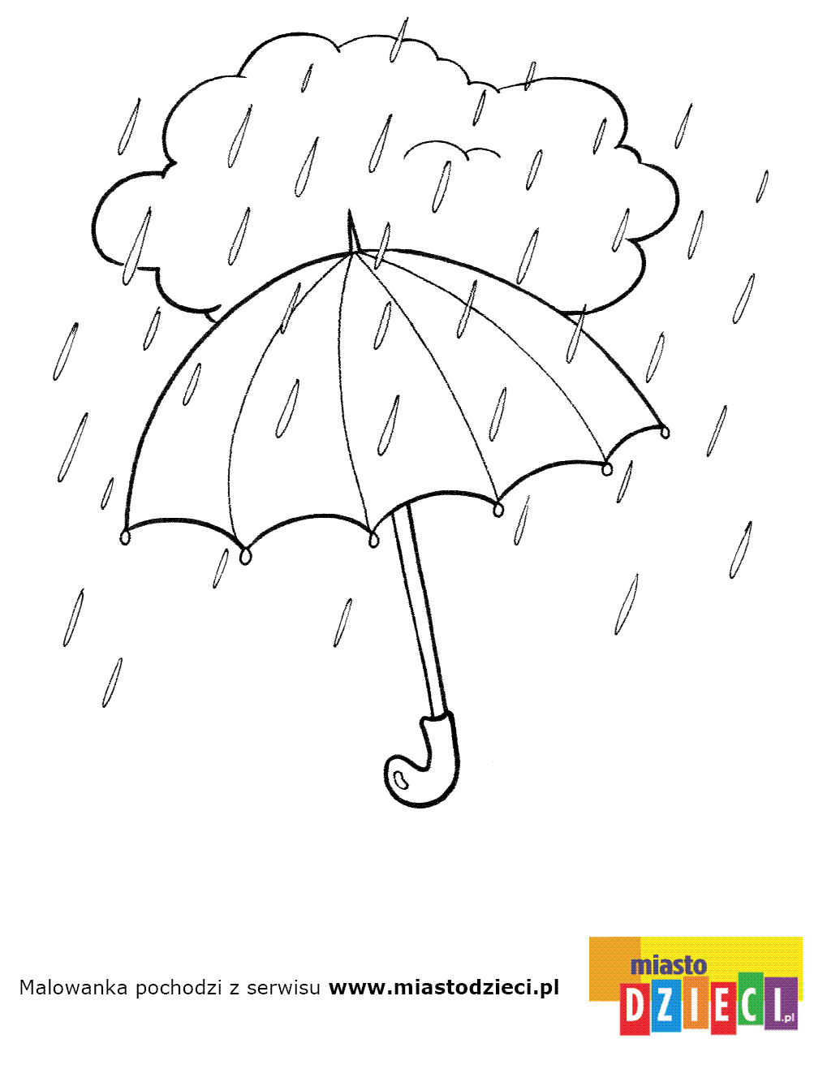
2. Gimnastyka ważna sprawa- dla nas dzieci to zabawa
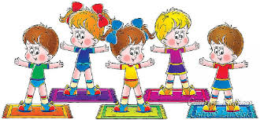

https://www.youtube.com/watch?v=fKECl8F-rCY

